Anexo I – Modelo de Correspondência

Utilizar preferencialmente papel timbrado

Local, data.

Sr. Diretor Paulo Mota Henriques
Cemig Geração e Transmissão S.A. – Cemig GT
Av. Barbacena, 1200, - Santo Agostinho
Cep. 30190-131 - Belo Horizonte - MG

Ref.: CHAMADA PÚBLICA Nº 01/2020 - LEILÕES DE 2021 - PROJETOS DE PARQUES EÓLICOS

Vimos através da presente, no âmbito da Chamada Pública Cemig GT nº 01/2020, manifestar nosso interesse em apresentar para análise da Cemig GT uma oportunidade de negócio envolvendo a titularidade dos direitos sobre projetos eólicos que estão aptos para participação nos Leilões de Energia Nova de 2021, conforme Ficha de Dados cadastrada junto à EPE (Anexo I).
Adiantamos que a oportunidade de negócio consiste na alienação de xx% (xxxxxxx por cento) de participação nos projetos pelo valor total de R$ xxxxx (xxxx reais e sss centavos), correpondente ao múltiplo de R$ xxx,00/kW (xxxx reais por kilowatt instalado).
Nossa empresa é a legítima detentora dos direitos sobre os projetos que estão sendo ofertados à Cemig GT e está livre de qualquer compromisso com relação aos mesmos, bem como não possui qualquer impedimento para proceder com a negociação, caso seja obtido um entendimento comercial.
Em anexo é encontrada a via original da “Declaração de Compliance” solicitada no âmbito da Chamada Pública da Cemig GT (Anexo II) devidamente assinada pelo(s) representante(s) legal(is) de nossa empresa e com firma reconhecida.
Da mesma forma, em anexo também é encontrado o formulário solicitado na Chamada Pública da Cemig GT devidamente preenchido com as informações de nossa empresa (Anexo III), bem como o formulário devidamente preechido com as principais informações dos projetos (Anexo IV) e o formulário de autoavaliação (Anexo V) de acordo com os critérios estabelecidos no Edital da Chamada Pública.
Em anexo também são encontradas duas vias originais do Termo de Confidendialidade padrão Cemig GT devidamente preenchido com as nossas informações, bem como devidamente assinadas pelo(s) representante(s) legal(is) de nossa empresa (Anexo VI), com o respectivo reconhecimento de firma.
Encaminhamos também uma cópia das Demonstrações Financeiras de nossa empresa referente ao exercício de 2019 (Anexo VII), bem como cópia do Estatuto/Contrato Social (Anexo VIII) e da Certidão simplificada atualizada obtida perante a Junta Comercial (Anexo IX).
Nos comprometemos a enviar para a Cemig GT, assim que estiverem disponíveis, as demonstrações financeiras de nossa empresa referente ao exercício de 2020.
A documentação dos projetos encontra-se no DVD/Pendrive em anexo (Anexo X), sendo que já foi organizada de acordo com o disposto no Edital da Chamada Pública, conforme figura a seguir.
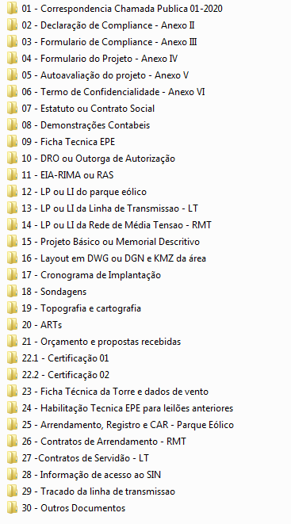
Aproveitamos o ensejo para informar à Cemig GT que a empresa XXXXXXXXXXXXX está atuando como nossa representante exclusiva nesta potencial negociação.
Colocamo-nos à disposição através do seguinte profissional:
Nome:
Cargo:
Endereço:
Telefone fixo:
Telefone celular:
Email:
No aguardo de vossa manifestação a respeito da presente,
Atenciosamente,

__________________________

Nome:

Cargo:

Empresa:

Anexos:
Anexo I – Ficha de Dados do projeto cadastrado junto à EPE
Anexo II – Declaração de Compliance
Anexo III – Formulário com informações da empresa detentora dos direitos sobre o projeto
Anexo IV – Formulário com informações do projeto
Anexo V – Formulário de autoavaliação
Anexo VI – Duas vias do Termo de Confidencialidade assinado e com reconhecimento de firma
Anexo VII – Demonstrações Financeiras de nossa empresa referente ao exercício de 2019
Anexo VIII – Estatuto/Contrato Social
Anexo IX – Certidão simplificada atualizada da Junta Comercial
Anexo X – DVD/Pendrive com a documentação dos projetos

Utilizar preferencialmente papel timbrado
Esta correspondência deve ser assinada pelo representante legal da empresa que tenha poderes para representar a empresa conforme constante dos documentos societários da mesma
Reconhecer firma na(s) assinatura(s)

